# 演示程序操作说明

一：软件介绍



当前程序为电子标签演示程序，其作用在于用软件模拟出现场的电子标签情况，在与客户商谈时能够直观的表现出电子标签的作用。

二：界面操作介绍

（1）启动界面

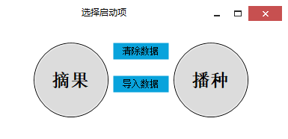

1. 当前界面为开启显示的第一个界面，选择摘果或者播种即可进入相应的业务
2. 点击清除数据按钮时会清空订单信息主副表，物料信息表，门店信息表
3. 点击导入数据则弹出导入数据的窗体
4. 导入界面

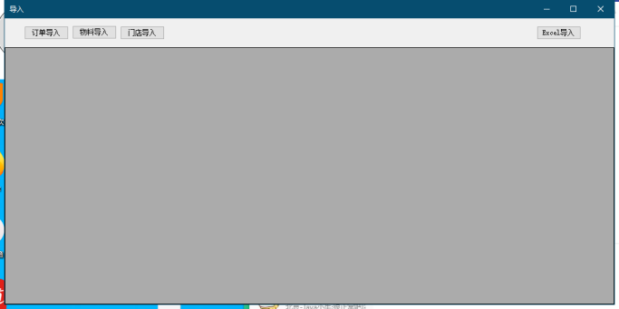

1. 订单导入，物料导入，门店导入，当前三个导入为导入数据库，Excel导入为将Excel数据导入程序，并且在下方呈现。
2. 首先要用Excel导入将需要导入的Excel表格文件载入程序，具体操作为弹出文件选择框，选择相应文件打开。
3. 根据要导入的内容点击相应的导入按钮，再确认导入之后即完成导入。
4. 摘果界面

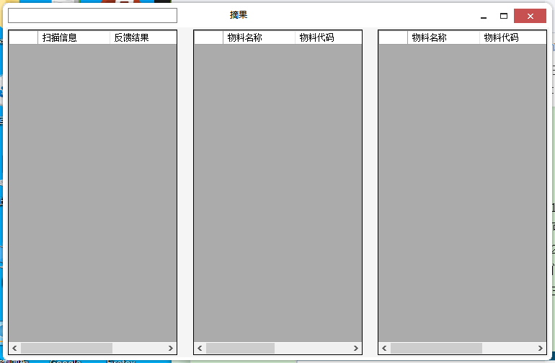

1. 在进入摘果工作的时候，会弹出摘果的操作界面还有亮灯界面。
2. 在输入框直接输入要扫描的条码，敲击回车就代表已经被扫描了。
3. 下方显示分别为，扫描信息、未完成信息、已完成信息。
4. 在扫描单据之后，会在亮灯界面亮起相应的灯

（注：单据为 201908200001ZG ）

1. 播种界面

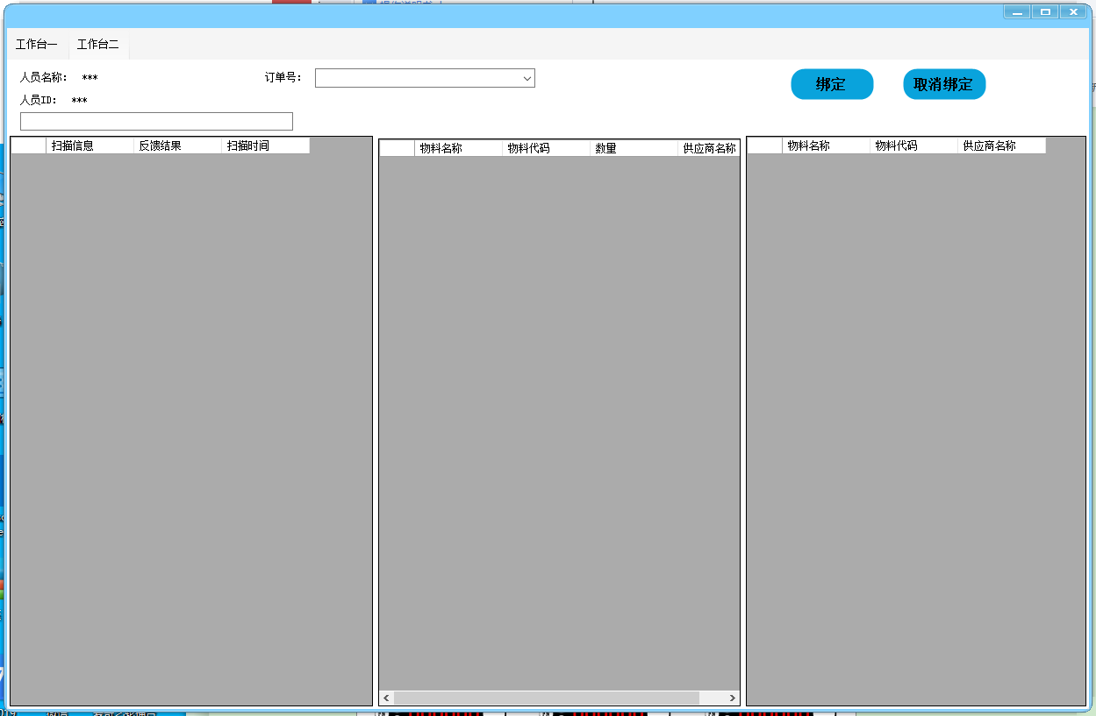

（注：单据为 20190821001BZ 人员ID为 123456或者 1234567）

1. 在进入播种工作的时候，会弹出播种的操作界面还有亮灯界面。
2. 播种有员工概念，在操作时，第一步就需要进行人员登录确认，具体的操作是在输入框输入人员编号，敲击回车（注：人员编号是固定的，分别是123456和1234567 。）（注：需要在未绑定人员的前提下登录人员）
3. 在登录人员后，需要选择相应订单，然后点击绑定，即可开始工作
4. 工作为在输入框输入物料条码，敲击回车后会在亮灯界面亮起相应灯。（注：播种有排队概念，当前可以两个员工同时工作。）
5. 亮灯界面

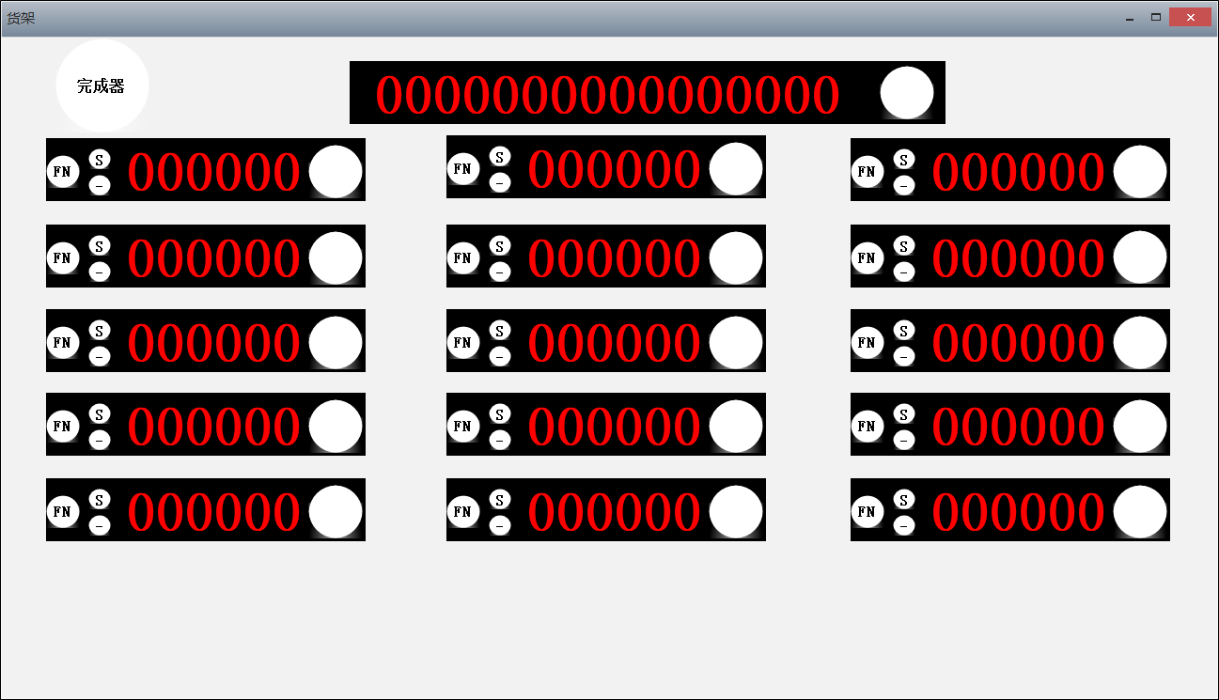

1. 当前亮灯界面的电子标签有15个普通标签，一个完成器，一个订单显示器，当前模拟为爱欧的电子标签样式。（注：当前的FN、S和-键并无功能）
2. 在工作台进行相应工作时，点亮电子标签，并显示数字，亮灯界面的操作仅为点击亮起的电子标签，进行拍灭，拍灭后则认为已经完成该电子标签的工作
3. 在所有的电子标签均完成工作后，完成器亮起，拍下完成器，进行下一个工作。